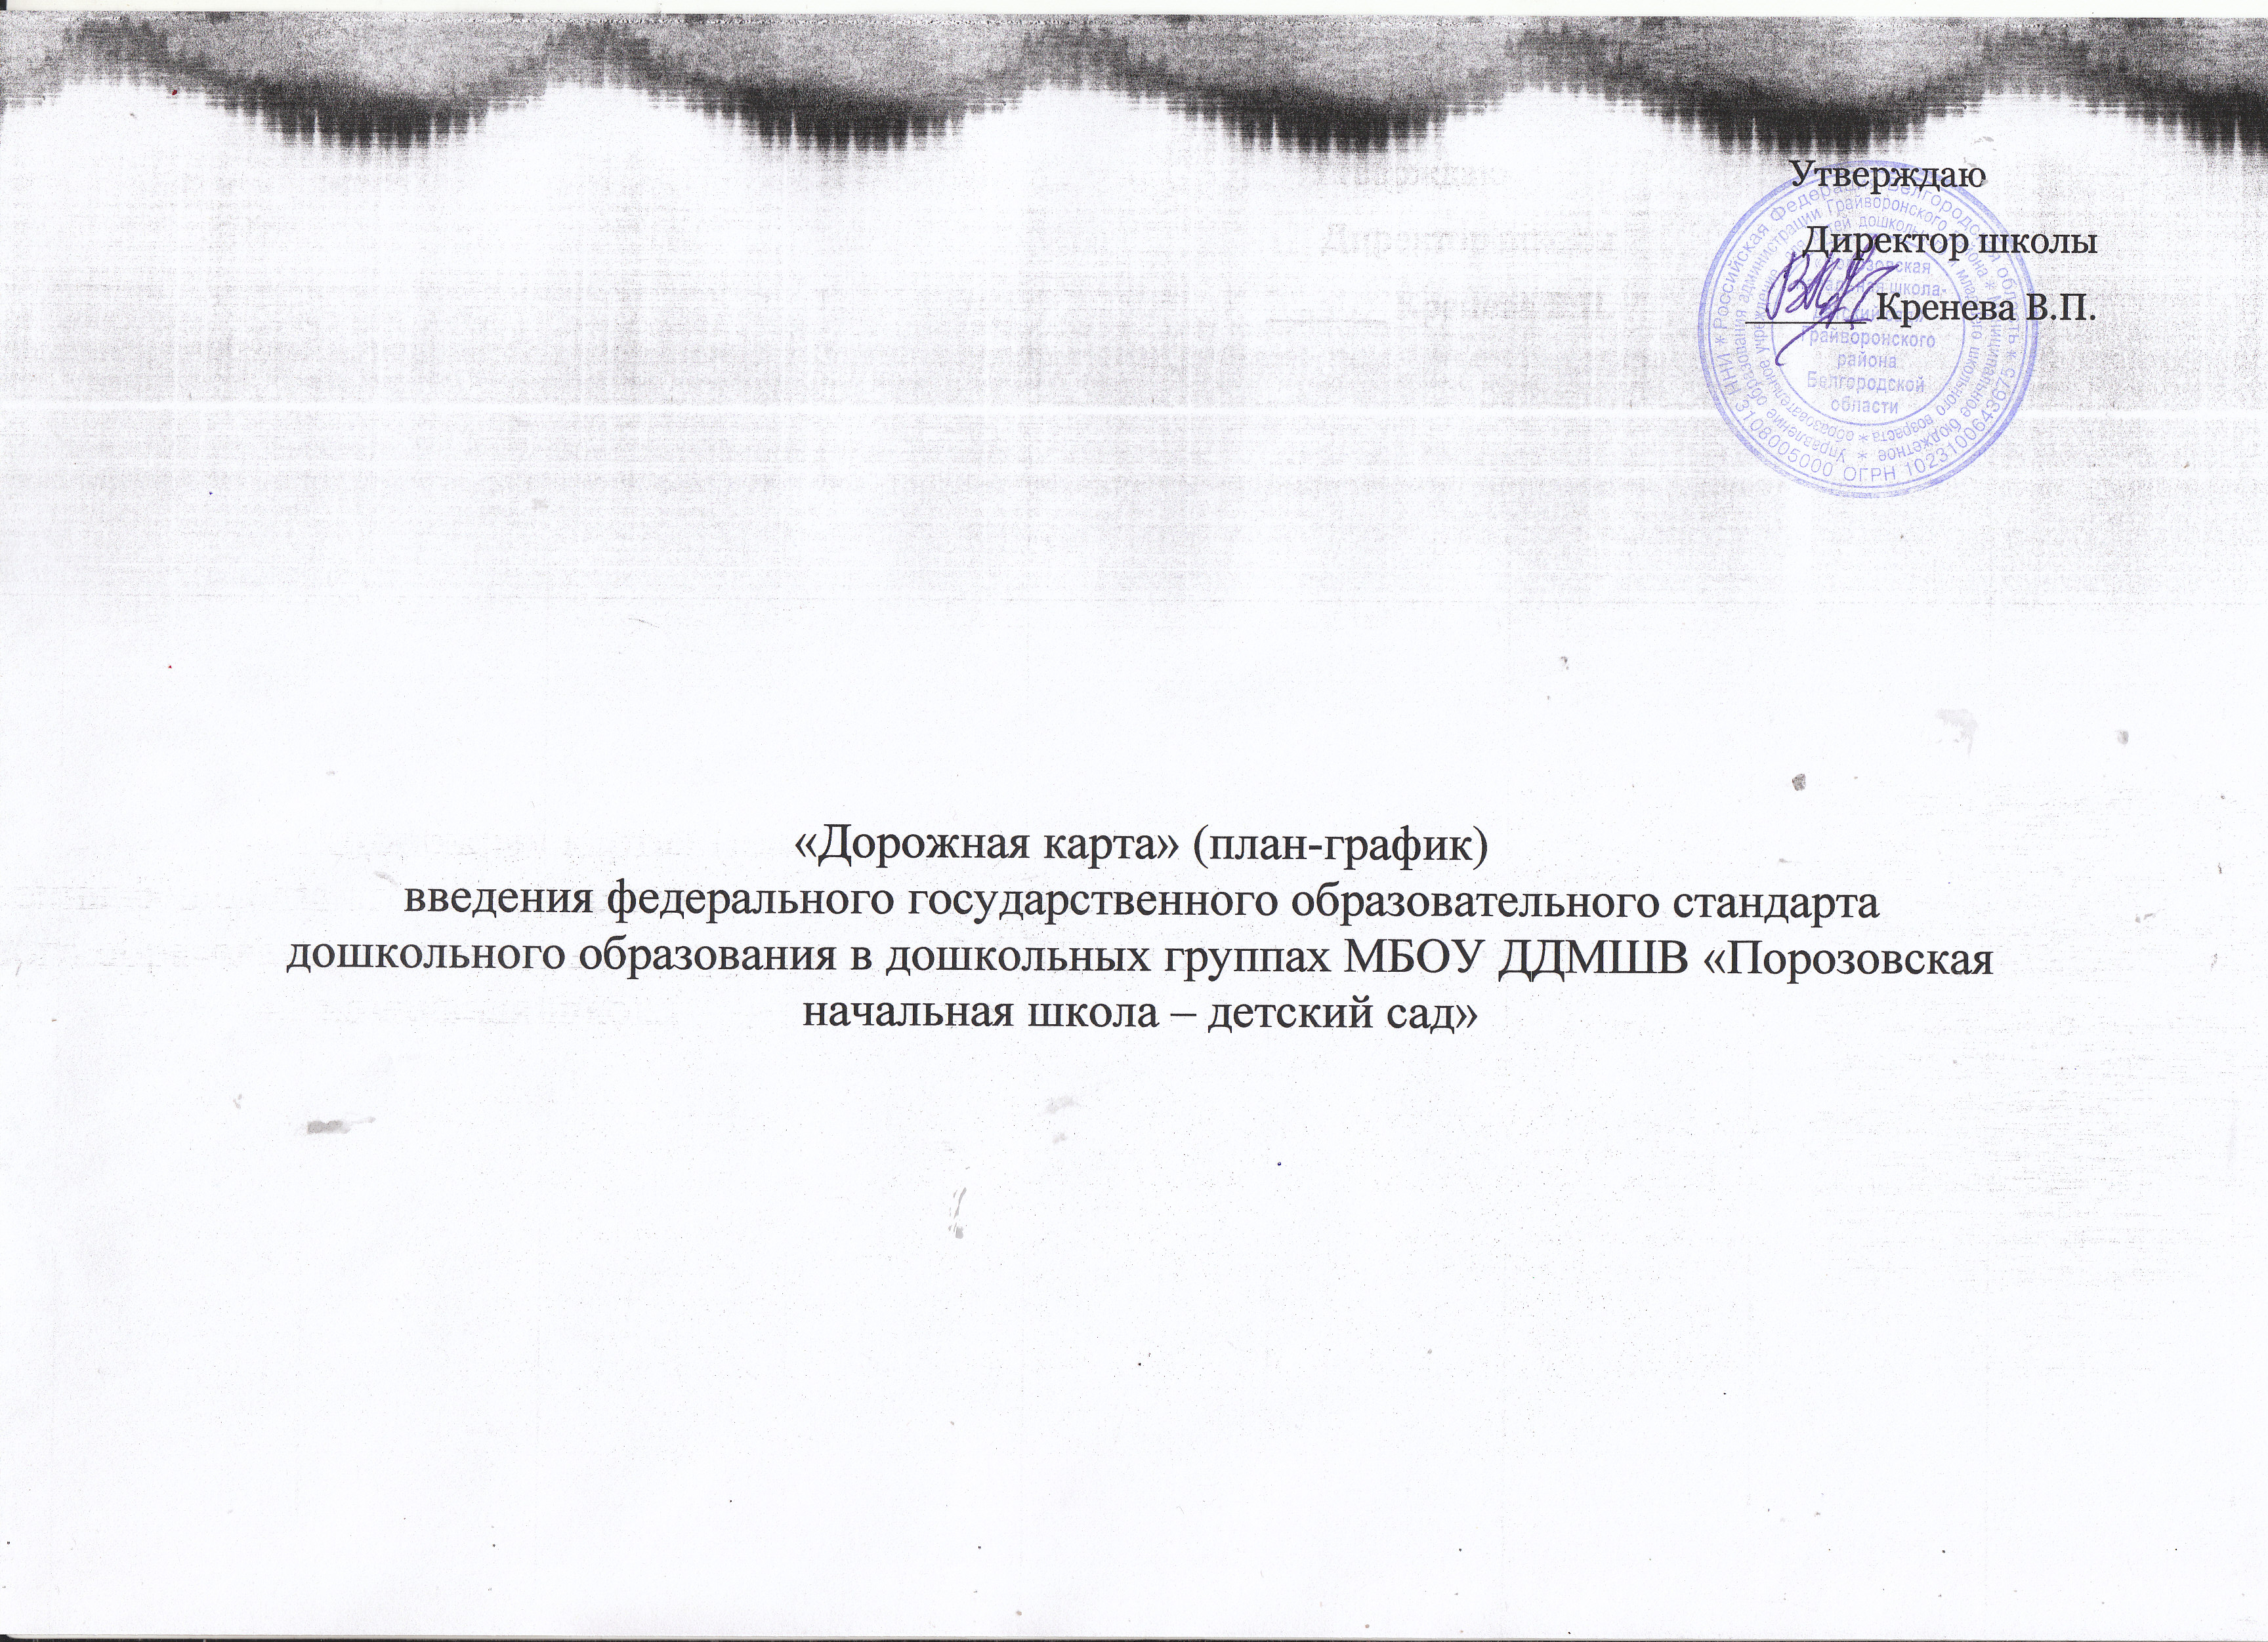

«Дорожная карта» (план-график)
введения федерального государственного образовательного стандарта
дошкольного образования в дошкольных группах МБОУ ДДМШВ «Порозовская начальная школа – детский сад»

№ п/п | Направления деятельности, мероприятия | Сроки проведения | Предполагаемые  результаты |  | Ответственные |  | Отметка о выполнении
1. | Нормативно-правовое обеспечение введения ФГОС дошкольного образования
1.1. | Проведение педагогического совета «Введение ФГОС ДО: проблемы и перспективы»  Утверждение на педагогическом совете школы рабочей группы по внедрению ФГОС ДО  Разработка плана-графика введения ФГОС ДО  в дошкольные группы | Март 2014 | План-график, протокол | Рабочая группа |  |  | выполнено
1.2. | Утверждение «дорожной карты» по введению ФГОС ДО в дошкольные группы | Март 2014 | Приказ | Кренева В.П. |  |  | выполнено
1.3. | Изучение нормативно-правовой базы по введению и реализации ФГОС ДО | Апрель –май 2014 г | Постоянно | Рабочая группа |  |  | выполнено
1.4. | Формирование банка нормативно-правовых документов федерального, регионального, муниципального уровней, регламентирующих введение и реализацию ФГОСДО | В течении года 2014-2015 | Формирование нормативно правовой базы | Кренева В.П. |  |  | выполнено
1.2. | Анализ стартовых условий введения ФГОС ДО
1.2.1 | Проведение мониторинга оценки стартовых условий в дошкольных группах введения и реализации ФГОС ДО | Апрель 2014 г | Проведение мониторинга  Постоянно |  | Рабочая группа |  | выполнено
1.3 | Организационное обеспечение реализации ФГОС ДО
1.3.1 | Создание рабочей группы по подготовке и введению ФГОС ДО | март 2014 | Приказ о создании рабочей группы |  | Кренева В.П. |  | выполнено
1.3.2 | Разработка положения рабочей группы и плана мероприятий по реализации ФГОС ДО | март 2014 | Положение и план мероприятий |  | Кренева В.П. |  | выполнено
1.3.3 | Проведение заседаний рабочей группы | По отдельному графику 2014г. | Протоколы заседаний |  | Кренева В.П. |  | выполнено
1.4 | Методическое сопровождение разработки основной образовательной программы дошкольного образования  (на основе ФГОС ДО)
1.4.1. | Участие в семинарах, совещаниях по проблемам введения ФГОС ДО, проводимых управлением образования | По отдельному  графику 2014г. | Использование методических рекомендаций при разработке образовательной программы дошкольных групп |  | Кренева В.П. |  | участвовали
1.4.2 | Методическое сопровождение введения ФГОС ДО:  Использование письма в организационно-методическом сопровождении введения ФГОС ДО в дошкольные группы | 2014-2016 г. | Организация образовательного процесса в рамках введения ФГОС ДО с учетом методического письма  Постоянно |  | Кренева В.П. |  | Использовались в работе
1.4.3 | Участие в инструктивно-методических совещаниях для педагогических работников | По отдельному графику  2014г.г. | постоянно |  | Кренева В.П. |  | участвовали
1.4.4 | Консультации для педагогических работников по внедрению ФГОС ДО. | По отдельному графику  2014 г.г. | Пакет документов |  | Кренева В.П. |  | Получали  консультации
1.5 | Мониторинг условий реализации ФГОС ДО
1.5.1 | Разработка (корректировка) образовательной программы дошкольного образования с учетом результатов мониторинга | Июль-август 2014 г  ежегодно | Пакет документов |  | Рабочая группа |  | Программа  разработана
1.5.2 | Ознакомление и использование методических рекомендаций Минобрнауки России о базовом уровне оснащенности средствами обучения в соответствии с требованиями ФГОС ДО  Учет методических рекомендаций при оснащении | Ноябрь-декабрь 2014 г | Создание предметно-пространственной среды в соответствии с требованиями ФГОС ДО  Постоянно |  | Кренева В.П. |  | ознакомлены
1.5.3 | Подготовка предварительных материалов по обновлению развивающей предметно – пространственной среды в возрастных группах | Ноябрь-декабрь 2014 г. | Подготовка материалов |  | Воспитатель |  | Материалы  подготовлены
1.6 | Введение федерального реестра примерных основных образовательных программ, используемых в образовательном процессе в соответствии с ФГОС ДО
1.6.1 | Участие в организации обсуждения вариативных примерных образовательных программ ДО (с учетом региональных, этнокультурных особенностей) | Постоянно, после утверждения приказа Минобрнауки России | Использование примерных образовательных программ, находящихся в федеральном реестре, при разработке образовательных программ дошкольного образования |  | Рабочая группа |  | участвовали
1.6.2 | Участие педагогических и руководящих работников в авторских информационно-консультационных семинарах | 2014-2016 г. | Участие в семинарах |  | Кренева В.П. |  | Участие  принимали
 | 2. Кадровое обеспечение введения ФГОС ДО
 | 2.1. Нормативно-правовое, методическое и аналитическое обеспечение реализации ФГОС ДО
2.1.1 | Участия педагогических и руководящих работников в курсах повышения квалификации по проблеме введения ФГОС ДО | 2014-2016 г. | Организация участия педагогических работников в курсах повышения квалификации |  |  | Кренева В.П. | Курсы  пройдены
2.1.2. | Мониторинг уровня осведомленности педагогов по вопросам ФГОС ДО | Декабрь 2014г. | Проведения мониторинга |  |  | Кренева В.П. | Мониторинги  проводятся
 | 3.Создание организационно – информационного обеспечения
3.1 | Размещение на сайте информации о ФГОС ДО. | Весь период | Печатные материалы. |  |  | Кренева В.П. | Имеется
3.2. | Информирование родительской общественности через общие родительские собрания, о подготовке к введению и порядке перехода на новые ФГОС ДО | Весь период | Протоколы собраний.  Печатные материалы. |  |  | Кренева В.П. | имеется
 | 4.Научно-практические конференции, педагогические чтения, семинары по вопросам введения ФГОС ДО
4.1.1 | Принимать участие в августовских секциях педагогов образовательных организаций «Профессиональная деятельность педагога в условиях введения ФГОС ДО» | Август 2014 -2016г. | Организация участия педагогов образовательной организации в августовских секциях «Профессиональная деятельность педагога в условиях введения ФГОС ДО» |  | Кренева В.П. |  | Участие  принимали
4.1.2 | Информационно-методическое сопровождение введения ФГОС ДО | 2015-2016 гг | Обобщение АПО( авторского педагогического опыта )на муниципальном уровне и подготовка материалов для публикации в сборниках  Обобщение АПО на уровне образовательной организации и подготовка материалов для публикации в сборниках |  | Кренева В.П.  воспитатель |  | нет

